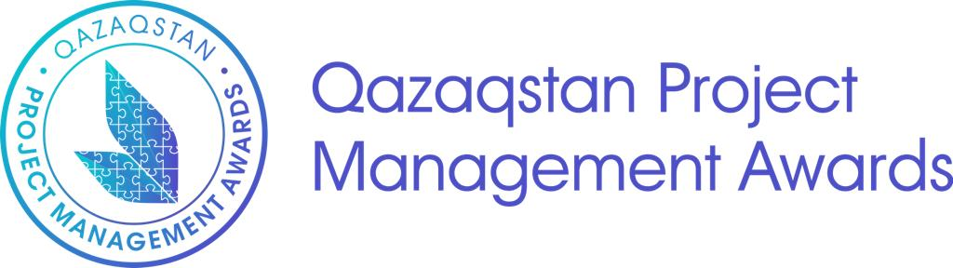

ПРАВИЛА УЧАСТИЯ
в онлайн Конкурсе по совершенствованию проектного
менеджмента в государственном управлении
«Qazaqstan Project Management Awards 2022»

по номинации «Лучший проектный офис года»

Нур-Султан, 2022 год

Оглавление
Оглавление
Введение…………………………………………………………………………..3
1. Номинация «Лучший проектный офис года»……….……………………3
1.1. Право на участие……………………………..……..……..……………...…3
1.2. Формат и содержание проекта.………………...…………………………...4
1.3. Подтверждающие документы.………………...…………………………...4
1.4. Судейство .………………...…………………………....................................4
1.5. Объявление победителей....…………………………....................................5
1.6. Обратная связь....………………………….....................................................5
1.7. Медиа....…………………………....................................................................5
2. Общие условия…..……………………………………………………………5
2.1. Общие требования к подаче….…………………………………………..…5
2.2. Этапы Конкурса ..........……………………………………………..…….…6
2.3. Взносы за участие……………………………………………..…….…........6
2.4. Подача документов...………...…...……………..........………………..……6
2.5. Электронные материалы...………………...……………..........…………….7

Введение

- Настоящий документ устанавливает правила участия в Конкурсе «Qazaqstan Project Management Awards-2022» (далее – Конкурс) по номинации «Лучший проектный офис года»;
- Если вы собираетесь подать заявку на участие в номинации «Лучший проектный офис года», рекомендуется внимательно ознакомится с настоящими Правилами участия и учитывали все требования по участию.

- Номинация «Лучший проектный офис года»

  - . Право на участие
    - Центральный государственный орган или местный исполнительный орган, квазигосударственный сектор, неправительственная организация, бизнес, высшее учебное заведение имеют право подать заявку.
    - В Конкурсе может участвовать только один проектный офис / офис реализации программ от каждой организации.
    - Консультационным, тренинговым/обучающим или другим сторонним организациям не разрешается подавать заявки от имени проектного офиса организации-участника.
    - Наградой «Лучший проектный офис года» награждается проектный офис / офис реализации программ, который продемонстрировал превосходные организационные способности управления проектами, повышая ценность своей организации за счет поддержки успешных стратегических инициатив. Награда присуждается проектному офису, который сформулировал концепцию создания ценности для организации и оказал положительное и очевидное влияние на результаты организации.
    - Организатор Конкурса оставляет за собой право не выбирать финалистов или победителя за конкретный год, если проведенная оценка показывает, что номинации не соответствуют заявленным критериям.

  - Формат и содержание отчета
    - Отчет должен быть составлен ​​с использованием стандартного шаблона, который может быть загружен с веб-сайта Конкурса и предоставлен в формате PDF.
    - Весь контент должен быть представлен в формате PDF шрифтом Times New Roman, минимальный размер 14. Общее количество станиц отчета не может превышать 20 страниц формата А4, включая страницы заголовка и оглавления.
    - Лимит в 20 страниц включает в себя все приложения. Фотографии могут быть включены в отчет.
    - Несоответствующие отчету приложения могут привести к отклонению заявки.
1.3. Подтверждающие документы
    - Для подтверждения ваших результатов требуются доказательства.
    - Фотографии и комментарии клиентов или менеджеров, подтверждающие ваши результаты, также классифицируется как соответствующее доказательство.
    - Копии оригинальных документальных доказательств могут быть предоставлены на языке оригинала, но, если это не казахский/русский язык, должен быть предоставлен достоверный перевод. Страницы, используемые для предоставления перевода, не входят в лимит заявки на 30 страниц.
ПРИМЕЧАНИЕ: доказательства оцениваются асессорами и жюри, таким образом, в случае непредоставления, асессоры вправе выставить ноль баллов.

  - Судейство
    - Все судейство будет проводиться группой профессиональных асессоров, в совокупности имеющие большой опыт управления проектами, и не зависящих от всех представленных заявок. Решения асессоров и жюри Конкурса являются окончательным, и обжалованию не подлежат;
    - Отчеты будут оцениваться исключительно на основе электронной копии и в соответствии с настоящими Правилами участия. Предполагается, что логотипы и изображения являются вспомогательными материалами, но не будут официально оцениваться, если не представлены в качестве доказательства.

  - Объявление победителей
    - Победители будут объявлены на Форуме QazPMA-2022. До церемонии награждения все финалисты будут уведомлены Организатором Конкурса, были ли они выбраны в качестве финалистов или нет.
    - Всем финалистам организаторы отправят уведомление с требованиями к презентации и видеовизитке.

  - Обратная связь
    - Обратная связь будет предоставлена каждому кандидату на основе критериев оценки. Отзывы с рекомендациями по улучшению можно ожидать через месяц после объявления победителей.

  - Медиа
    - Победители конкурса могут свободно обсуждать, комментировать свою победу, если к ним обратились СМИ или руководство их организации после официального объявления победителей.
- Общие условия

  - Общие требования к подаче отчета
    - Материалы должны использовать стандартные шаблоны, загруженные с веб-сайта Конкурса;
    - Материалы должны быть краткими, но содержать достаточную информацию, чтобы судьи (Асессоры и Жюри) могли адекватно оценить достоинства проектного офиса / офиса реализации программ;
    - Должны быть предоставлены все требуемые разрешения, необходимые для раскрытия всей представленной информации включая служебную, конфиденциальную, техническую или коммерческую информацию;
    - Материалы будут приниматься в соответствии с условиями настоящих Правил;
    - Не должно быть никаких ограничений на использование представленной информации;
    - Все расходы, связанные с подготовкой, подачей заявки/отчета и участии в церемонии награждения несут заявители;
    - Все материалы становятся собственностью Организатора Конкурса и не возвращаются заявителям;
    - Заявители соглашаются на использование материалов отчёта в рекламных целях Организатора Конкурса;
    - Кандидаты соглашаются присутствовать для представления своего проектного офиса / офиса реализации программ на Форуме по итогам Конкурса.

  - Этапы Конкурса

№ | Мероприятие | Дата
1 | Сбор заявок | 1 июня – 15 августа
2 | Сбор отчетов | 16 июля – 15 августа
3 | Индивидуальная оценка асессоров | 15 августа – 15 сентября
4 | Командная оценка асессоров | 15 сентября – 1 октября
5 | Виртуальное интервью асессоров с конкурсантами | 16 октября – 1 ноября
6 | Работа жюри | 1 ноября – 10 ноября
7 | Подготовка презентации и видеороликов финалистов и подготовка к участию церемонии награждения победителей | 10 ноября – 20 ноября
8 | Проведение Форума | - ноября

  - Взносы за участие
    - К заполненному отчету прикладывается копия платежного
поручения о перечислении на расчетный счет финансового оператора. Размер взноса за участие определяется по таблице, приведенной ниже. Реквизиты для перечисления взноса за участие и Инструкция по оплате взноса размещается на сайте Конкурса.

№ | Категория | Оплата, тенге
1 | Государственные органы | 0
2 | Неправительственные организации | 0
3 | Квазигосударственный сектор | 100 000
4 | Бизнес | 100 000
5 | ВУЗы | 50 000

2.4. Подача документов
2.4.1. Принимаются только те материалы, которые были направлены до истечения крайнего срока;
2.4.2. Запросы на продление не будут удовлетворены;
2.4.3. Отчет не должен включать рекламу или другие материалы, не связанные с проектом;
2.4.4. Любые приложения могут быть на языке, отличном от казахского/русского, но должны сопровождаться переводом или объяснением содержания (в зависимости от того, что является наиболее подходящим);
2.4.5. Материалы не должны содержать гиперссылки на веб-сайты или внешние документы.

2.5. Электронные материалы
2.5.1. Следующие пункты должны быть предоставлены Организатору
Конкурса к крайнему сроку:
2.5.2. Документ PDF, содержащий полный отчет;
2.5.3. Минимум 5 и максимум 10 фотографий высокого разрешения в формате
JPEG, включая фотографию команды проекта;
2.5.4. Убедитесь, что цифровые фотографии / рисунки имеют высокое
разрешение (например, размер должен быть не менее 300 dpi или 2 МБ) и
представляются в виде полноцветных файлов JPG. Фотографии с заголовками или ссылками являются предпочтительными. Они должны быть пронумерованы в порядке их появления в отчете.

